Assistência de IA na resolução de katas
LAB02 Laboratório de Experimentação de Software
Análise de tempo, sucesso nos testes e estrutura do código
Identificação | Informação
Curso | Engenharia de Software
Disciplina | Laboratório de Experimentação de Software
Turno e período | Noite — 6º período
Professor | Danilo Maia
Laboratório | LAB02 — Experimento controlado com e sem IA
Grupo | Pedro, Diogo e Lorran
Repositório | https://github.com/PedroMaiaAlves/lab-experimentacao-software
GitHub Projects | Pendente de envio do link
Data de entrega | Pendente de confirmação

Síntese do estudo
Comparamos 12 execuções de quatro katas em Python, realizadas por três estudantes, com seis registros no tratamento IA e seis no tratamento Manual. A IA apresentou menor tempo mediano de resolução, mas a amostra de três participantes não permitiu rejeitar a hipótese nula no teste pareado. Todos os trials passaram nos oito testes de aceitação. As métricas estruturais variaram entre katas e participantes, sem diferença estatisticamente significativa nas comparações exploratórias de complexidade e duplicação.
Versão para revisão. Permanecem pendentes a data de entrega, o link e a captura final do Projects, além da integração do dashboard consolidado de Diogo.

1. Introdução
Assistentes de IA podem produzir e revisar código rapidamente, mas a rapidez de uma resposta não informa, por si só, sua correção ou sua estrutura. Neste laboratório, investigamos o efeito observado do uso de um assistente na resolução de exercícios curtos de programação. Comparamos tempo até aprovação nos testes, sucesso funcional e métricas estáticas, mantendo linguagem, exercícios e limite de tempo definidos pelo protocolo.
RQ1 pergunta se a IA reduz o tempo de resolução. H0₁ prevê ausência de diferença pareada no tempo e H1₁ prevê redução com IA. RQ2 pergunta se a IA reduz defeitos observados pelos testes. H0₂ prevê ausência de diferença pareada na taxa de sucesso e H1₂ prevê aumento dessa taxa com IA.
RQ3 pergunta se a IA altera a complexidade ciclomática ou a duplicação. H0₃ prevê ausência de diferença estrutural, considerando LOC; H1₃ prevê alteração em qualquer direção. Essa hipótese foi definida no desenho experimental [1]. Na análise, LOC será considerado descritivamente, sem alegar que uma comparação de medianas elimina o efeito do tamanho do código.
Como contribuições complementares, auditamos as métricas a partir dos commits das soluções e avaliamos a sensibilidade dos resultados à retirada de cada participante. Essas verificações não acrescentam participantes nem substituem as RQs originais.

2. Contexto
O estudo integra a disciplina Laboratório de Experimentação de Software do curso de Engenharia de Software. Pedro, Diogo e Lorran resolveram os mesmos quatro katas: Consolidar Janelas, Planejar Recargas, Agrupar Alertas e Distribuir Cotas. Cada exercício possui oito testes de aceitação e um stub com assinatura definida. Os enunciados foram preparados pelo grupo, o que também pode introduzir familiaridade prévia.
O GQM do grupo relaciona o objetivo de comparar programação com e sem IA às três RQs e às métricas operacionais descritas neste relatório. O conjunto observado é pequeno e específico: não representa a população de desenvolvedores nem permite extrapolar diretamente para projetos de produção.

3. Metodologia

3.1 Principais Desafios
Os principais desafios foram padronizar a dificuldade dos katas, preservar as versões efetivamente medidas, separar o tempo de programação do registro no Git e manter rastreabilidade entre CSV, commits e Issues. A preparação também exigiu isolar CPython 3.11.16 do Python 3.13 existente no computador de Pedro. A revisão identificou divergências de rastreabilidade, discutidas na seção 4.3, sem modificar os dados brutos.

3.2 Tomadas de Decisão
Adotamos um desenho within-subject com ordem contrabalanceada: cada participante realizou dois trials com IA e dois manuais, uma vez por kata. Cada trial terminou no primeiro resultado verde ou ao atingir 2.100 segundos. O protocolo define censura em 35 minutos, com Time-to-Green vazio, para tentativas não concluídas; nenhuma das 12 observações registradas foi censurada.
O tratamento IA previsto é ChatGPT Free com o modelo registrado como GPT-5.6 Luna, em conversa nova ou temporária, sem memória ou instruções personalizadas. A condição Manual prevê assistentes desabilitados. Pesquisa convencional na web é permitida nas duas condições, com registro de URLs. A identificação do assistente neste relatório reproduz o protocolo e os registros do grupo, não uma auditoria independente das contas.
Para descrição usamos mediana e IQR, preservando todos os registros. Para inferência, cada participante fornece um único par de medianas, uma por tratamento. Não pareamos arbitrariamente os seis trials IA com os seis manuais: cada participante resolveu katas diferentes em cada condição. O pareamento reduz a influência da habilidade individual, mas não elimina diferenças entre katas.
Ordem | Pedro | Diogo | Lorran
1 | Kata 01 — IA | Kata 02 — Manual | Kata 03 — Manual
2 | Kata 02 — Manual | Kata 03 — IA | Kata 04 — IA
3 | Kata 03 — IA | Kata 04 — IA | Kata 01 — Manual
4 | Kata 04 — Manual | Kata 01 — Manual | Kata 02 — IA

3.3 Etapas
Etapa | Entregas e responsáveis | Rastreabilidade
S01 | Pedro: desenho, protocolo, cronômetro e Kata 01. Diogo: ambiente, métricas, Kata 02 e validação. Lorran: catálogo, Katas 03/04 e automação. | Issues #58 a #69; artefatos integrados.
S02 | Cada participante realizou quatro trials. Soluções e resultados foram preservados em commits próprios. | 12 linhas no CSV; quatro de Diogo com Issue 0.
S03 | Lorran: RQ1/RQ2. Pedro: RQ3 e relatório. Diogo: dashboard consolidado, ainda pendente de integração. | Lorran: #105. Pedro: #107 (RQ3) e #108 (relatório).

Configuração do processo: o planejamento define Backlog → Ready → In Progress → In Review → Done e limite de uma Issue em andamento por integrante. O print final do board ainda precisa ser anexado para evidenciar o fluxo efetivamente utilizado. Captura final e link do GitHub Projects: pendentes de envio.

3.4 Ferramentas
A coleta foi preparada para CPython 3.11.16, testes unittest e Radon 6.0.1. O protocolo registra VS Code como editor de trabalho no roteiro. O ambiente de análise é separado do ambiente dos trials e fixa Pandas 2.2.3, NumPy 2.2.6, Matplotlib 3.10.3 e Seaborn 0.13.2. As dependências completas constam em requirements-analysis.txt. Git e GitHub preservam versões, e GitHub Projects organiza as atividades.
Lorran implementou RQ1/RQ2 com a biblioteca padrão do Python no commit a1d6ca4, Issue #105 [4]. Reproduzimos essa implementação sem alterar seu código, usando o mesmo CSV. A RQ3 usa enumeração exata dos sinais dos postos; a documentação de Wilcoxon [3] fundamenta o pareamento e o tratamento de diferenças zero. A SciPy é referência conceitual, não dependência executada pelos scripts entregues.

3.5 Tabela de Métricas
RQ | Métrica | Definição operacional | Unidade e fonte
RQ1 | Time-to-Green | Segundos entre início e primeiro verde. Se censurado, duração 2.100 e Time-to-Green ausente. | Segundos; trial.py
RQ2 | Sucesso / falhas | 100 × testes aprovados / total. Falhas = total − aprovados no encerramento. | % e contagem; unittest
RQ3 | Complexidade média | Soma da complexidade dos blocos retornados por cc_visit dividida pelo número desses blocos. | Pontos; Radon 6.0.1
RQ3 | Duplicação | 100 × índices de linhas cobertos por janelas repetidas de três linhas / linhas significativas normalizadas. | % intrarquivo; metrics.py
Controle | LOC | Campo loc armazena raw.sloc: linhas-fonte, não o total físico de linhas do arquivo. | Linhas; Radon
Compl. | Índice MI | Índice de manutenibilidade exploratório: mi_visit(source, multi=True), na escala 0–100; combina tamanho, complexidade e medidas de Halstead. | Pontos; Radon

O detector de duplicação remove espaços nas extremidades, linhas vazias e comentários de linha inteira. Conta cada índice duplicado apenas uma vez, inclusive em janelas sobrepostas. Não reconhece renomeações ou equivalência semântica e não compara arquivos de participantes diferentes. A duplicação não é calculada pelo Radon. Métricas indisponíveis permanecem ausentes, nunca são convertidas em zero [2].

3.6 Inovações Propostas pelo Grupo
Implementamos uma auditoria reproduzível que recupera cada solução pelo commit registrado, recalcula as métricas e registra hashes dos arquivos, versões das dependências e divergências. Como complemento exploratório, repetimos os resumos retirando um participante de cada vez. Essa análise de sensibilidade evidencia dependência da composição da amostra sem apagar observações do resultado principal. Seus resultados aparecem nas seções 4.1 e 4.3.

4. Resultados

4.1 Coleta de Dados
A base contém 12 trials únicos, quatro por participante, coletados entre 16 e 17 de setembro de 2026 em UTC. São seis registros IA e seis manuais. Todos passaram nos oito testes antes do limite; não houve censura nem métricas estruturais ausentes. A auditoria reproduziu os quatro valores estáticos das 12 soluções a partir dos commits, sem divergências. Nenhum trial foi removido.
Os hashes vinculam a análise ao CSV do commit ae69e1b. O detector de outliers por tratamento e métrica, com cercas de 1,5 IQR, não sinalizou observações nesta base. Isso não impede heterogeneidade entre katas: os dois valores positivos de duplicação estão concentrados no Kata 03.

4.2 Visualização Gráfica
RQ1 — O uso de assistente de IA reduz o tempo necessário para resolver uma tarefa de programação?
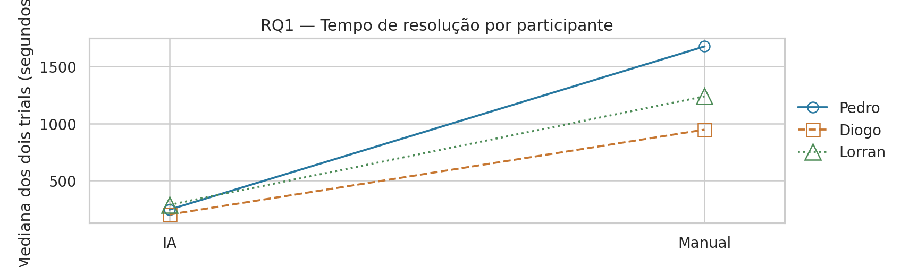
Figura 1. Medianas individuais de tempo. Cálculos de Lorran, Issue #105; figura de integração do relatório.
Nos seis trials por tratamento, a mediana foi 254,447 s com IA (IQR 29,171 s) e 1.164,882 s no Manual (IQR 532,093 s). A mediana das três reduções individuais foi 952,8035 s. Wilcoxon unilateral: W+ = 6, n = 3 e p = 0,125; H0₁ não foi rejeitada a 5%.
RQ2 — O uso de assistente de IA reduz a quantidade de defeitos observados pelos testes?
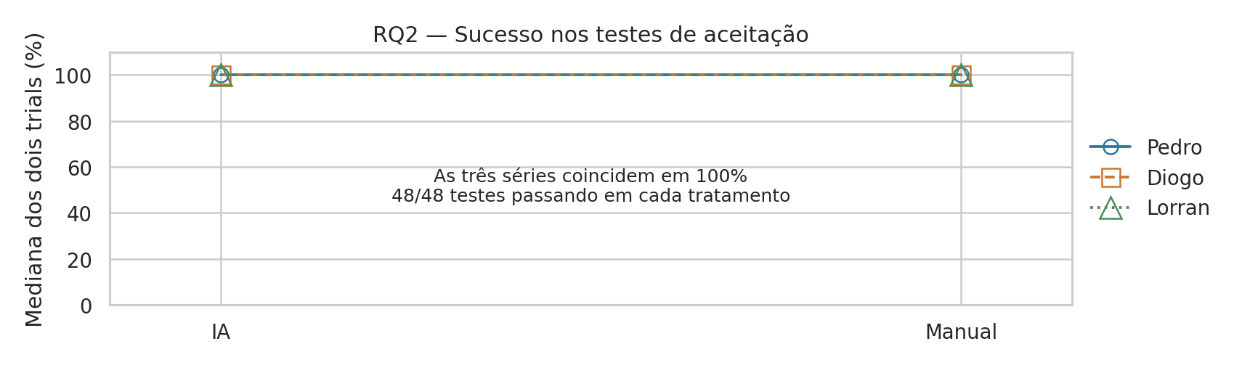
Figura 2. Sucesso de 100% em todos os trials. As três séries se sobrepõem.
Cada tratamento somou 48 aprovações em 48 testes. A mediana foi 100% e o IQR foi zero nos dois grupos. Todas as diferenças pareadas são zero, portanto não há postos não nulos para o Wilcoxon nem valor p informativo. A RQ2 é inconclusiva quanto à redução de defeitos; o resultado não demonstra equivalência nem ausência de falhas fora dos testes.

RQ3 Distribuições das métricas
RQ3 — O uso de assistente de IA altera a complexidade ciclomática ou a duplicação do código produzido?
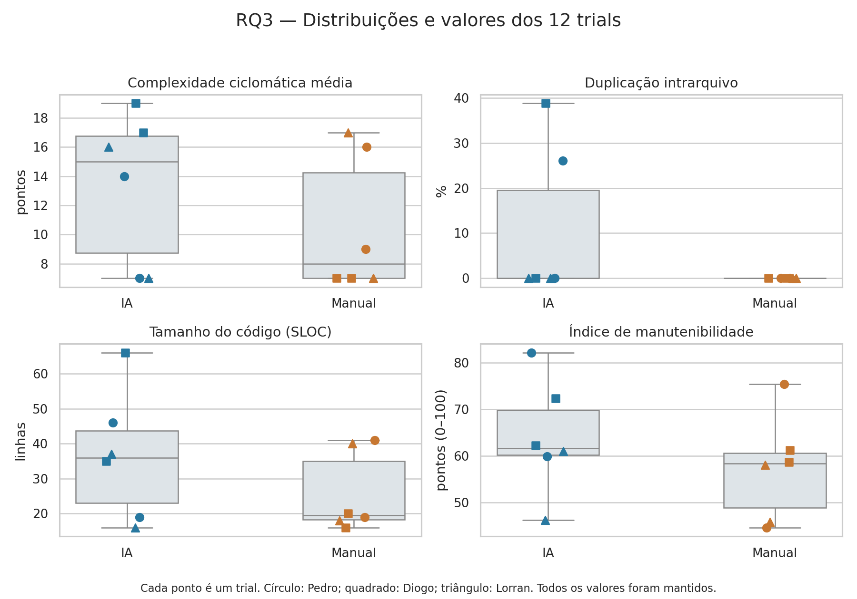
Figura 3. Distribuições por tratamento, com todos os trials sobrepostos às caixas. LOC e manutenibilidade apoiam a interpretação.
Métrica | Mediana IA | IQR IA | Mediana Manual | IQR Manual
Complexidade | 15,00 | 8,00 | 8,00 | 7,25
Duplicação (%) | 0,00 | 19,57 | 0,00 | 0,00
SLOC (linhas) | 36,00 | 20,75 | 19,50 | 16,75
Manutenibilidade | 61,66 | 9,58 | 58,36 | 11,70

Há seis observações em cada tratamento. A complexidade mediana global foi 15 com IA e 8 no Manual, acompanhada de maior tamanho mediano: 36 versus 19,5 SLOC. A duplicação mediana foi zero em ambos, mas houve valores de 26,09% e 38,81% em duas soluções IA do Kata 03. Os valores individuais e Q1/Q3 estão nos CSVs reproduzíveis.
O índice de manutenibilidade apresentou medianas de 61,66 com IA e 58,36 no Manual. Trata-se de uma métrica complementar e composta; sua diferença isolada não estabelece superioridade estrutural [2].

RQ3 Comparação pareada
RQ3 — A diferença estrutural persiste ao comparar as medianas de cada participante?
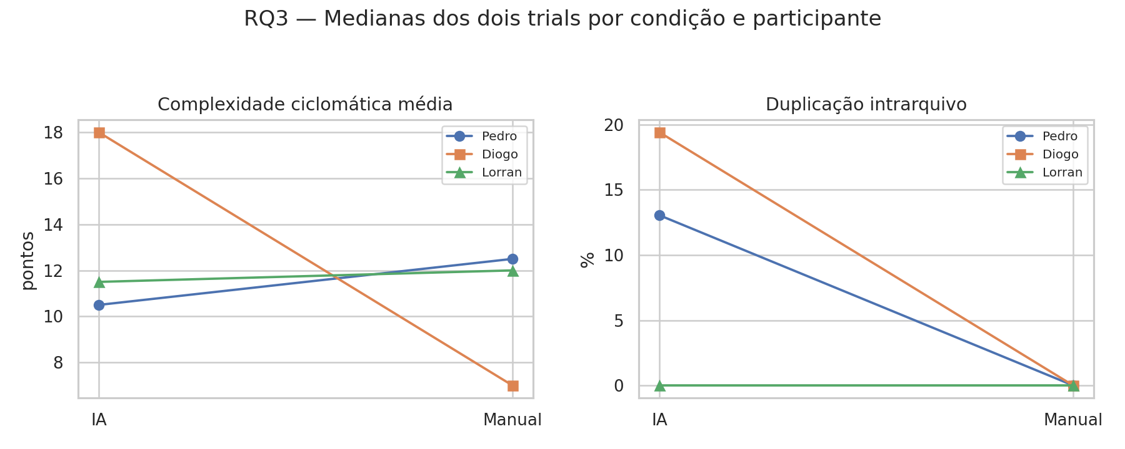
Figura 4. Cada linha representa o mesmo participante. Cada ponto resume dois katas distintos na condição correspondente.
Participante | CC IA | CC Manual | Δ CC | Δ duplicação (p.p.)
Pedro | 10,50 | 12,50 | -2,00 | 13,045
Diogo | 18,00 | 7,00 | 11,00 | 19,405
Lorran | 11,50 | 12,00 | -0,50 | 0,000

Métrica | Pares efetivos | W | p bilateral | p de Holm
Complexidade | 3 | 3,0 | 1,000 | 1,000
Duplicação (%) | 2 | 0,0 | 0,500 | 1,000

As diferenças foram definidas como IA − Manual. A mediana das diferenças de complexidade foi −0,5 ponto, apesar da maior mediana global IA. Pedro e Lorran tiveram diferenças negativas pequenas, e Diogo apresentou +11 pontos. A mudança de direção entre o resumo global e o pareado mostra por que os dois resultados não devem ser confundidos.
Na duplicação, Lorran apresentou diferença zero e não contribuiu para os postos. Restaram dois pares efetivos. O teste usa postos médios em empates e enumera todos os sinais, sem aproximação normal. Após Holm, ambos os valores p são 1,000. Não rejeitamos as hipóteses nulas exploratórias, mas o tamanho amostral impede interpretar esse resultado como evidência de equivalência.

RQ3 Tamanho do código e sensibilidade
RQ3 — Como interpretar complexidade e duplicação considerando o tamanho e o kata?
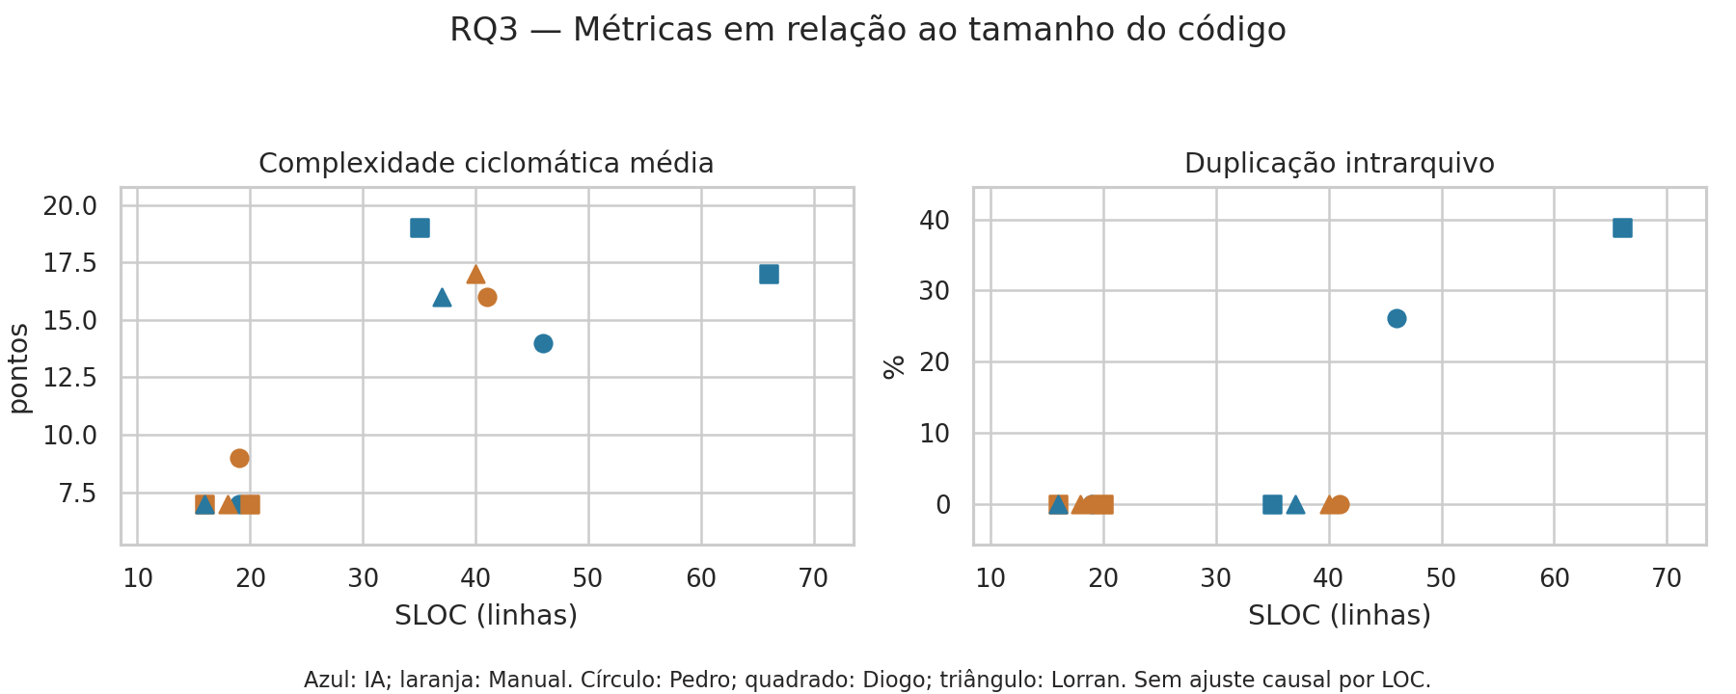
Figura 5. Relação descritiva com SLOC. A figura não estima um efeito causal ajustado pelo tamanho.
Por kata, as medianas de complexidade IA/Manual foram 7/7 no Kata 01, 7/8 no Kata 02, 15,5/17 no Kata 03 e 17,5/16 no Kata 04. Cada comparação envolve apenas um ou dois registros por tratamento. Não há direção uniforme que permita atribuir a diferença global exclusivamente ao assistente.
As duas soluções IA com duplicação são do Kata 03 e têm 46 e 66 SLOC, frente a 40 SLOC na solução manual desse kata. A duplicação pode refletir repetição de validações ou estruturas literais; não mede equivalência semântica nem, isoladamente, defeitos. LOC oferece contexto para essa leitura, mas não foi usado para afirmar controle estatístico de confundimento.
Participante retirado | Mediana Δ CC | Mediana Δ duplicação (p.p.)
Pedro | 5,25 | 9,703
Diogo | -1,25 | 6,522
Lorran | 4,50 | 16,225

Ao retirar um participante por vez, a mediana das diferenças de complexidade muda de sinal. Isso evidencia sensibilidade à composição da amostra. Nenhum desses cenários apresenta rejeição após o ajuste de Holm. A análise é complementar e posterior à coleta; não substitui o resultado principal nem serve para escolher o subconjunto mais favorável.
Integração do dashboard geral: pendente de entrega de Diogo. As figuras deste relatório são geradas pelos scripts de análise e integração, e não são apresentadas como implementação do dashboard por outro integrante.

4.3 Discussão
Para RQ1, os três participantes apresentaram menor mediana de tempo com IA. Essa tendência é compatível com H1₁, mas não confirma a hipótese estatisticamente: com três pares, mesmo três diferenças na mesma direção resultam em p unilateral mínimo de 0,125. A conclusão adequada é descritiva e restrita ao grupo observado.
Para RQ2, o encerramento no primeiro verde e o fato de todas as execuções concluírem os testes produziram efeito de teto. A métrica final não registra a trajetória dos erros durante a programação. Assim, não é possível concluir que os tratamentos gerem o mesmo número de defeitos ou que o código esteja correto para entradas não cobertas pela aceitação.
Para RQ3, a diferença global de complexidade convive com respostas individuais heterogêneas, e a duplicação aparece somente em duas soluções de um mesmo kata. A análise pareada não rejeitou H0₃ nas comparações exploratórias. Também não testamos um efeito causal ajustado por LOC: tamanho, dificuldade dos exercícios e estilo de validação continuam sendo explicações possíveis. O índice de manutenibilidade deve ser interpretado como complemento, sem transformar uma pontuação maior em garantia de qualidade.
Validade interna: o contrabalanceamento não elimina familiaridade com os enunciados, aprendizagem e diferenças de dificuldade. Os registros também mostram pausas inferiores aos dez minutos previstos entre alguns trials de Diogo e Lorran. Não alteramos horários para ajustar o protocolo. A referência de baseline não foi congelada antes das execuções, conforme o README; portanto não descrevemos os trials como originados de uma tag experimental comum.
Rastreabilidade e reprodução: os quatro registros de Diogo contêm issue_number=0. A análise de Lorran documenta ainda divergência entre o título da Issue #85 e o tratamento IA registrado para Diogo/Kata 03 [4]. Mantivemos protocolo e CSV, sem correção silenciosa. As verificações dos ambientes de todos os participantes não estão integralmente documentadas; validar a análise atual não comprova retroativamente os computadores usados na coleta.
Validade de construção e externa: os oito testes por kata observam apenas parte do comportamento possível, e o detector de duplicação é literal e intrarquivo. Três estudantes e quatro exercícios pequenos não representam outros níveis de experiência, linguagens ou projetos. Validade de conclusão: os poucos pares limitam a inferência e tornam especialmente importante mostrar valores individuais, medianas e sensibilidade.
As contribuições complementares acrescentam evidência concreta: a auditoria confirmou a correspondência das métricas com os commits, enquanto a retirada de participantes mostrou a instabilidade da direção da diferença de complexidade. A primeira reforça a rastreabilidade dos valores; a segunda restringe a força das conclusões, sem aumentar artificialmente a amostra.

5. Conclusão
Neste grupo, o tratamento IA apresentou menor tempo de resolução de forma consistente entre participantes, mas sem significância no teste exato com três pares. A taxa final de sucesso não diferenciou os tratamentos. As métricas estruturais variaram conforme participante e kata, e a análise exploratória não forneceu evidência suficiente para afirmar uma alteração geral de complexidade ou duplicação atribuível à IA.
A contribuição do laboratório é um conjunto pequeno e rastreável de observações, acompanhado de código reproduzível, definições operacionais e limitações explícitas. Em uma replicação, priorizaríamos mais participantes, baseline congelada antes da primeira execução, verificação dos ambientes, evidências completas nas Issues e testes de aceitação mais abrangentes. A auditoria e a análise de sensibilidade podem ser reutilizadas sem repetir ou modificar os trials existentes.

6. Referências
[1] GRUPO LAB02. Desenho experimental, protocolo, enunciados e registros. Repositório lab-experimentacao-software, base ae69e1b. 2026.
https://github.com/PedroMaiaAlves/lab-experimentacao-software/tree/ae69e1bc3cc79627c17d1f9965a2cdca78ddf70c/Lab02
[2] RADON. Introduction to Code Metrics. Documentação das métricas de complexidade, linhas e manutenibilidade. Acesso em 23 set. 2026.
https://radon.readthedocs.io/en/latest/intro.html
[3] SCIPY. scipy.stats.wilcoxon. Documentação do teste pareado de postos sinalizados e tratamento de diferenças zero. Acesso em 23 set. 2026.
https://docs.scipy.org/doc/scipy/reference/generated/scipy.stats.wilcoxon.html
[4] LORRAN. Análise estatística de RQ1 e RQ2. Issue #105, commit a1d6ca4. 2026.
https://github.com/PedroMaiaAlves/lab-experimentacao-software/blob/a1d6ca4b637245cd70bf1edfc62cdc74c3dd2ff8/Lab02/docs/analise_rq1_rq2.md
[5] MAIA, Danilo. LAB02 — Assistentes de IA vs. codificação manual: um experimento controlado. Enunciado e modelo de relatório fornecidos na disciplina. 2026.
Material da disciplina fornecido ao grupo.
Os artefatos de reprodução, tabelas detalhadas e hashes estão disponíveis na pasta Lab02 do repositório. O link específico do Projects será acrescentado após confirmação do grupo.

